Wszyscy
Wykonawcy

Zawiadomienie o unieważnieniu postępowania
Dotyczy: postępowania o udzielenie zamówienia publicznego prowadzonego w trybie przetargu nieograniczonego na usługi Asysty Technicznej i Konserwacji Generatora Wniosków, Systemu Ewidencji Godzin Wsparcia i usługi Modyfikacji i Rozwoju Generatora Wniosków i Systemu Ewidencji Godzin Wsparcia – ZP/01/21.

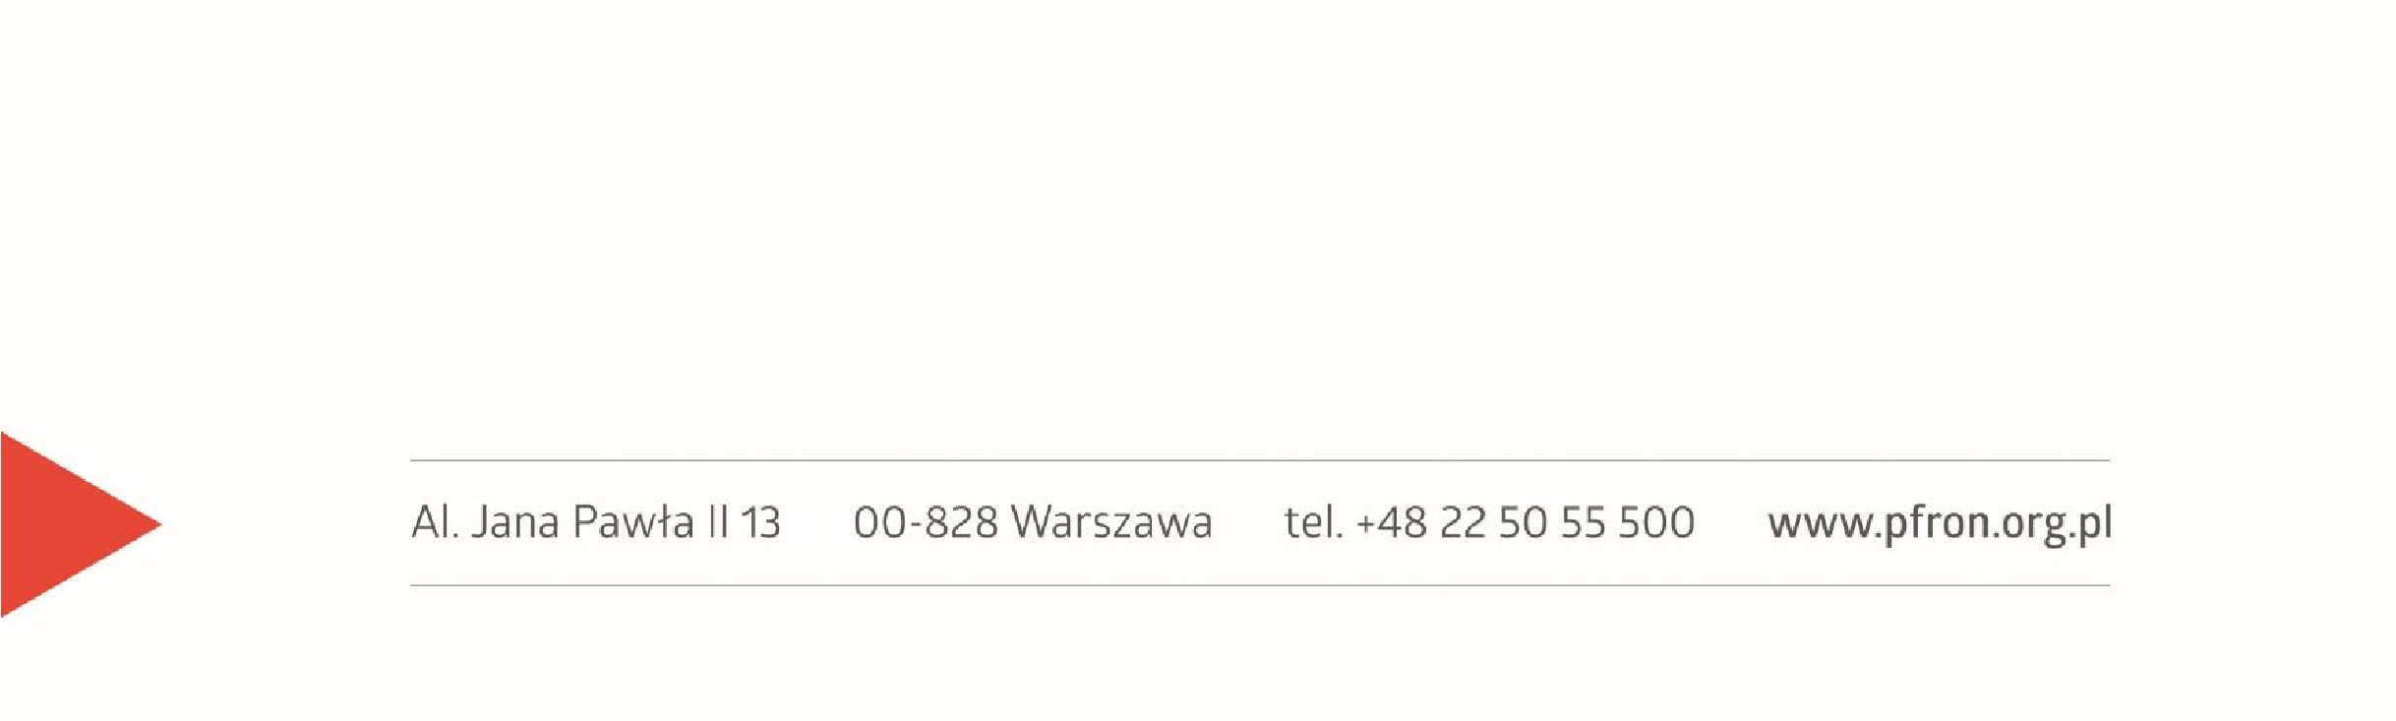
Państwowy Fundusz Rehabilitacji Osób Niepełnosprawnych jako Zamawiający, działając zgodnie z zapisami ustawy z dnia 11 września 2019 r. Prawo zamówień publicznych (Dz. U. z 2021 poz. 1129) zwanej dalej ustawą, na podstawie art. 260 ust. 2 ustawy zawiadamia, iż przedmiotowe postępowanie – wszczęte i prowadzone na podstawie ogłoszenia o zamówieniu nr 2021/S 107281215 opublikowanego w Dzienniku Urzędowym Unii Europejskiej zostało unieważnione w oparciu o art. 255 pkt 2) ustawy.

DO.WAL.261.ZP.0
1
.21

Warszawa, dnia

03.
0
9
.
2
0
2
1

r.

Uzasadnienie
Przedmiotowe postępowanie prowadzane w trybie przetargu nieograniczonego, zgodnie z art. 132 ustawy, zostało wszczęte w dniu 01.06.2021 r. na podstawie ogłoszenia o zamówieniu nr 2021/S 107-281215 opublikowanego w Dzienniku Urzędowym Unii Europejskiej, a także na stronie internetowej prowadzonego postępowania, gdzie zamieszczona została Specyfikacja Warunków Zamówienia (SWZ), ogłoszenie o zamówieniu oraz inne dokumenty zamówienia oraz informacje bezpośrednio związane z niniejszym postępowaniem.

Zamawiający w trakcie oceny ofert wezwał Wykonawcę Tylda Sp. z o.o. do uzupełnienia dokumentów potwierdzających spełnienie warunków udziału w postępowaniu.
W ramach złożonych dokumentów przez Wykonawcę, Zamawiający po weryfikacji złożonych dokumentów wykazał, że Wykonawca nie spełnia warunków udziału w postępowaniu, ponieważ:
- w rozdziale V pkt. 2 ppkt. 2.2.1 SWZ Zamawiający określił warunek, który uzna za spełniony jeżeli Wykonawca wykaże, że posiada środki finansowe lub zdolność kredytową w wysokości nie mniejszej niż 750 000,00 zł brutto.
Wykonawca w dokumencie pod nazwą „Opinia Bankowa” z dnia 02.08.2021 r. wykazał, że posiada środki na rachunkach bankowych w wysokości: 476 802,39 PLN, co potwierdził również w piśmie z dnia 13.08.2021 r, że „otrzymane z banku zaświadczenie z dnia 02.08.2021 r. które zostało przedłożone jest aktualne i na dzień dzisiejszy nie posiada innego stosownego zaświadczenia”
- w rozdziale V pkt. 2 ppkt. 2.2.1 lit. b) tire III SWZ Zamawiający określił warunek, który uzna za spełniony jeżeli Wykonawca wykaże, że dysponuje co najmniej jedną osobą na stanowisku Architekta systemu, która posiada wykształcenie o profilu informatycznym (…).
Wykonawca w dokumencie pod nazwą „Załącznik nr 4 do SWZ” z dnia 04.08.2021 r. w tabeli pod nr 5 przedstawił, że Architekt Systemu posiada wykształcenie ekonomiczno-matematyczne. Wykonawca w piśmie z dnia 13.08.2021 r potwierdził, że „Wykonawca po dodatkowym sprawdzeniu ustalił, że osoba wskazana na stanowisku architekt projektu posiada wykształcenie ekonomiczno-matematyczno, natomiast brak wykształcenia o profilu informatycznym”. Wobec powyższego Zamawiający stwierdza, że Wykonawca Tylda Sp. z o.o. nie spełnia warunków udziału w postępowaniu i podlega odrzuceniu zgodnie z art. 226 ust. 1 pkt 2) lit. b) ustawy.

Zamawiający przystąpił do oceny kolejnego Wykonawcy jakim jest Trimtab Arteria
Management sp. z o.o. sp. k. Zgodnie z warunkami wskazanymi w rozdziale XVIII SWZ, Wykonawca był zobowiązany do wniesienia wadium przed upływem terminu składania ofert, który został określony na dzień 08.07.2021 r. o godz. 10:00.
Z przeprowadzonej szczegółowo analizy księgowej Zamawiającego wynika, iż wadium zostało wniesione przez Wykonawcę Trimtab Arteria Management sp. z o.o. sp. k. po upływie terminu składania ofert, tj. 08.07.2021 r. o godzinie 10:46.
Wpłacone przez ww. Wykonawcę wadium zostało zaksięgowane na rachunku bankowym Zamawiającego prowadzonym przez Bank Gospodarstwa Krajowego w dniu 08.07.2021 r. o godzinie 10:46, a zatem interes Zamawiającego jakim jest materialne zagwarantowanie złożenia prawidłowej oferty przez Wykonawcę nie został zabezpieczony w sposób należyty. Zgodnie z art. 226 pkt 14) ustawy Zamawiający odrzuca ofertę, jeśli wadium nie zostało wniesione lub zostało wniesione w sposób nieprawidłowy, jeżeli Zamawiający żądał wniesienia wadium. Wykonawca ponosi wszelkie ryzyko związane ze skutecznością dostarczenia Zamawiającemu wadium i konsekwencje jego ewentualnego braku przez terminem składania ofert.
W takim stanie rzeczy koniecznym jest odrzucenie oferty zgodnie z art. 226 ust. 1 pkt 14) ustawy.

Zgodnie z art. 260 ust 1 ustawy Zamawiający zawiadamia o unieważnieniu postępowania o udzielenie zamówienia publicznego na usługi Asysty Technicznej i Konserwacji Generatora Wniosków, Systemu Ewidencji Godzin Wsparcia i usługi Modyfikacji i Rozwoju Generatora Wniosków i Systemu Ewidencji Godzin Wsparcia.
Zgodnie z art. 255 pkt 2 ustawy Zamawiający unieważnia postępowanie, jeżeli wszystkie złożone wnioski o dopuszczenie do udziału w postepowaniu albo oferty podlegają odrzuceniu.
W postępowaniu zostały złożone 2 oferty, które zgodnie z przeprowadzoną przez Zamawiającego analizą podlegają odrzuceniu.

